„Kto raz przyjaźni poznał moc
Nie będzie trwonił słów…”

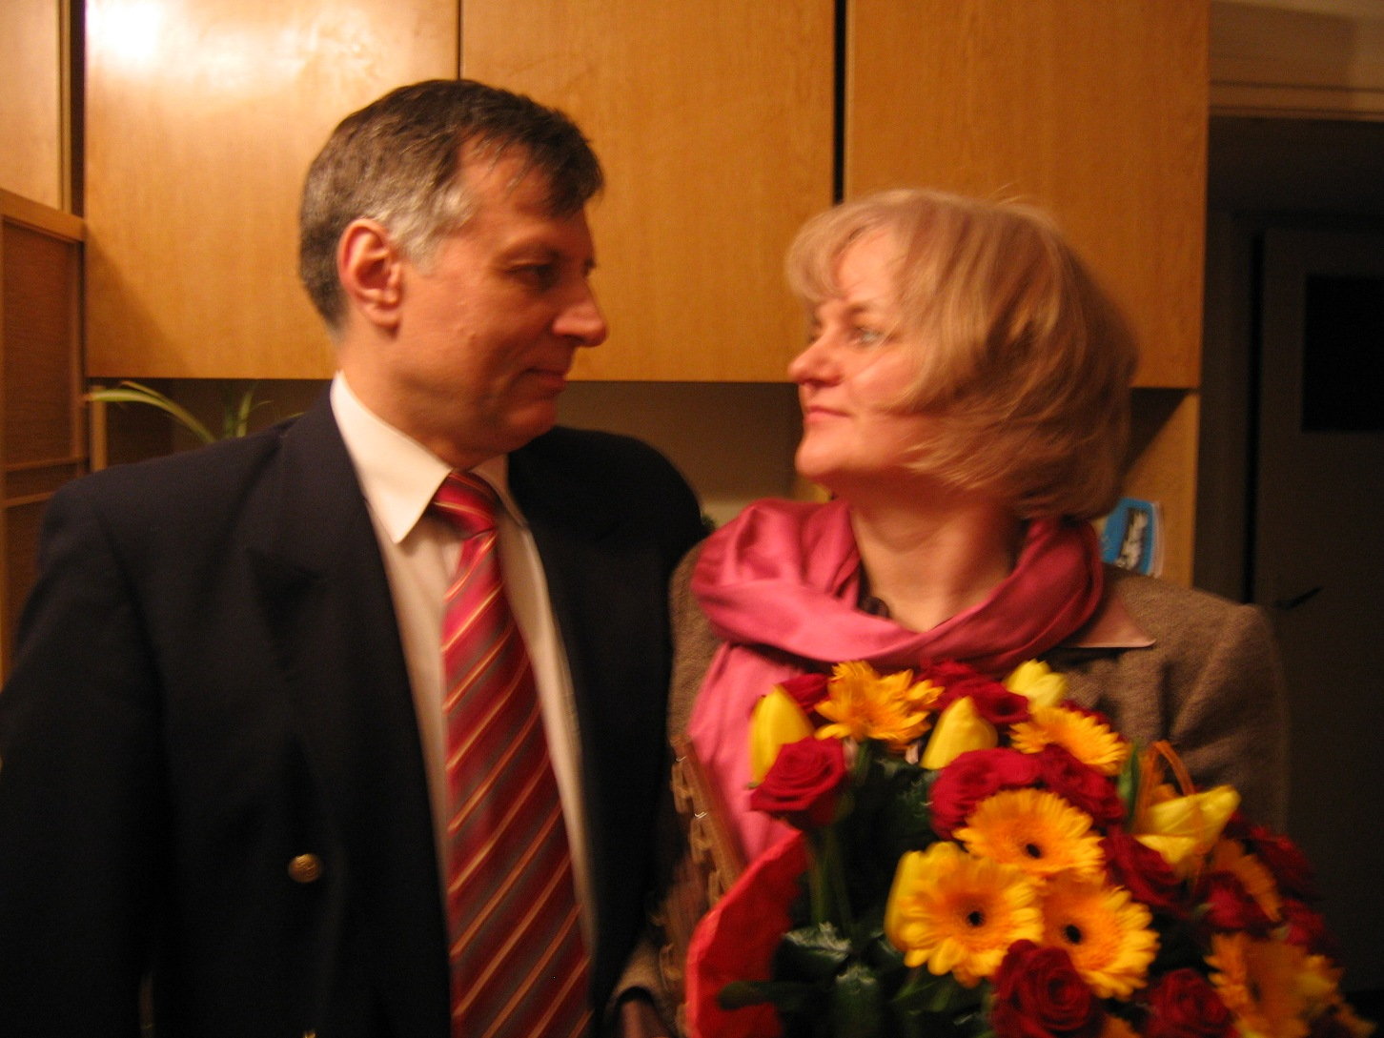

Z okazji naszej
Perłowej Rocznicy Ślubu

serdecznie zapraszamy na spotkanie
w gronie przyjaciół przy grillu
na naszej działce w Blizne Łaszczyńskiego
przy ul. Przejazd (mapka w załączeniu)

w dniu 12 czerwca b.r
od godz.14.00

P.S. Pogodę ducha zapewniamy, a mały deszcz nam nie przeszkodzi
Dojazd samochodem : jedziemy Górczewską do jej końca, mijamy po prawej Tesco, po 400 m po lewej będzie Mc Donalds i stacja benzynowa, dojeżdżamy do skrzyżowania z ul.Lazurową i dalej tez prosto. Za budową wiaduktu - pierwsza ulica asfaltowa w prawo. Jesteście bardzo blisko. W górnej części koła na mapce zaznaczona prostokącikiem jest nasza działka.
Dojazd autobusem lub tramwajem: do pętli Górczewska dojeżdżają linie : 8,10,26 i 154, 501. Z pętli Górczewska autobusem 712, wyjdź na 4 przystanku „Fortowa”, dalej pieszo (ok.400 m) ul. Fortową do ul. Przejazd .

